FICHA TÉCNICA
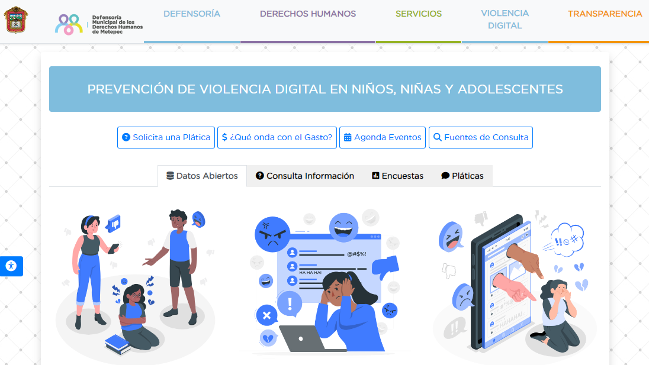 | Nombre de la práctica:  Prevención de la Violencia Digital en Niños, Niñas y Adolescentes.
Nombre del Sujeto Obligado
Ayuntamiento de Metepec.
Área responsable de la práctica
Defensoría Municipal de los Derechos Humanos de Metepec
Disponible para su consulta en:
https://metepec.gob.mx/derechos_humanos/violencia-digital.php
 | Periodo: 2022 y vigente | Alcance: Municipal
 | Lugar: Estado de México | Puntuación total: 100
 | Práctica reconocida en el año 2023

¿Qué es y cómo funciona la práctica?
Esta práctica proporciona información sobre cómo prevenir la violencia digital, por medio de pláticas en instituciones de educación básica y media superior, además de la creación de un sitio web donde ofrece recursos educativos y orientación de manera clara y accesible sobre los riesgos en línea a través de materiales de difusión como: infografías, videos y presentaciones, además de la posibilidad de solicitar alguna de las pláticas que ofrece, proporciona un mapa detallado que traza el recorrido de las diversas instituciones y lugares donde se han llevado a cabo pláticas y actividades. Por otro lado, presenta información en formato de datos abiertos CSV y estadísticas relevantes, para promover la participación ciudadana, cuenta con una encuesta de satisfacción respecto de los contenidos publicados.
Objetivo:  Prevenir la violencia digital en los estudiantes de primaria, secundaria y preparatoria, mediante dos estrategias, la primera: por medio de pláticas en los centros escolares, y la segunda, proporcionando herramientas tecnológicas que se encontrarán en el micrositio de "Violencia Digital". | ¿Por qué se desarrolló?  Para generar herramientas de educación sobre los riesgos en las redes sociales que brinde información y ayuda a los estudiantes.
Beneficios o efectos positivos generados a partir de la información difundida.
Se genera información pública relevante disponible para la ciudadanía y se sensibiliza a los estudiantes sobre las causas, manifestaciones y consecuencias de la Violencia Digital.
¿La práctica cuenta con mecanismos de participación ciudadana durante el proceso?  Si, encuestas de satisfacción de la información presentada y su micrositio. | ¿La práctica cuenta con algún registro del número de consultas realizadas a la información difundida?  Si, cuenta con contador de visitas.
Innovación:  A este sitio web se añadió la incorporación de un avatar diseñado para guiar al usuario de manera interactiva y accesible con tecnología de voz para proporcionar instrucciones claras durante la navegación por la página, además se implementó un botón de WhatsApp para facilitar el contacto con la Defensoría Municipal en caso de necesitar asesoría sobre estos temas. | 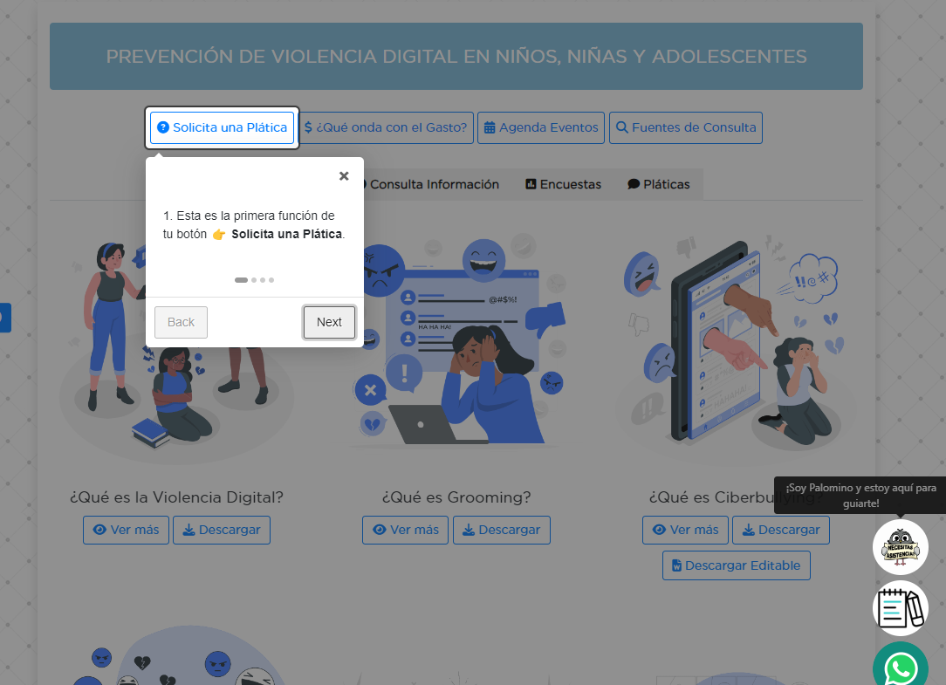
Observaciones:
Derivado de la información remitida, se advierte que cuenta con los elementos suficientes para considerarse una Práctica de Transparencia Proactiva, al apreciarse los atributos de calidad de la información, la contabilización de consultas, la participación ciudadana, los efectos positivos y los medios alternos de difusión de la información.

EVALUACIÓN
CRITERIOS A EVALUAR | PUNTOS | COMENTARIOS | EVIDENCIA
1. Calidad de la información (0 a 4)
Accesible  Que esté presentada de tal manera que todas las personas puedan consultarla,  examinarla y utilizarla independientemente de sus capacidades técnicas, cognitivas o  físicas | 4 | La información se compartió mediante pláticas además del sitio web.
Confiable  Que sea creíble y fidedigna y que proporcione elementos y/o datos que  permiten la identificación de su origen, fecha de generación, de emisión y difusión de la  misma | 4 | La información es vigente y se ha difundido de manera reciente. | Información extraída del formulario enviado por el sujeto obligado.
Comprensible  Que es sencilla, clara y entendible para cualquier persona | 4 | La información contenida en el sitio web es presentada en un lenguaje sencillo y fácil de entender.
Oportuna  Que se publica a tiempo para preservar su valor y ser útil para la toma de  decisiones de las personas usuarias | 4 | Se presenta en el momento en que los alumnos necesitan conocer la información debido a las necesidades propias de la edad.
Veraz  Que sea exacta, refiera o manifieste siempre la verdad respecto de lo generado,  utilizado o publicitado por el Sujeto Obligado | 4 | Se encuentra basado en fuentes oficiales de otros Sujetos Obligados.
Congruente  Que mantiene relación y coherencia con otra información generada,  utilizada y/o publicada por el Sujeto Obligado | 4 | El contenido está relacionado con otras fuentes primarias de información.
Verificable  Que es posible comprobar la veracidad de la información, así como  examinar el método por el cual el Sujeto Obligado la generó | 4 | Permite constatar la información compartida con otras fuentes.
Completa  Que proporcione todos los datos, aspectos, partes o referentes necesarios  para ser global respecto del quehacer del Sujeto Obligado | 4 | Proporciona información y datos del quehacer del Sujeto Obligado.
Actual  Que es la última versión de la información y es resultado de la adición,  modificación o generación de datos a partir de las acciones y actividades del Sujeto Obligado | 4 | Presenta información de fechas recientes.
Datos abiertos | 4 | Cuenta con información de sus contenidos para descargar en formato CSV.
2. Contabilización de consultas o reutilización de la información en medios de difusión (0 a 10)
Existencia de mecanismos de registro de consultas y/o reutilización de información | 10 | Cuenta con contador de visitas.
Aprovechamiento del registro de consultas y/o reutilización de la información publicada | 10 | Se conoce el nivel de alcance. | Información extraída del formulario enviado por el sujeto obligado.
3. La participación ciudadana efectiva e informada en el proceso de publicación y difusión de información proactiva (0 a 10)
La implementación de mecanismos de participación ciudadana, como encuestas, estudios de opinión, o cualquier otro ejercicio que derive en la aplicación de algún instrumento o herramienta que posibilite la apertura de las instituciones públicas hacia la participación efectiva de la población que haga uso de la información publicada de manera proactiva | 10 | Cuenta con encuesta de satisfacción de la información.
El aprovechamiento de los mecanismos de participación ciudadana para la mejora de la publicación y difusión de información proactiva. | 10 | Para conocer si es de utilidad la información. | Información extraída del formulario enviado por el sujeto obligado.
4. Efectos positivos generados a partir de la información difundida en el marco de la política de TP (0 a 10)
El diseño e implementación de mecanismos de evaluación de la política de transparencia proactiva por parte de cada Sujeto Obligado | 10 | Brinda conocimiento y prevención de los tipos de violencia que se ejercen en los alumnos. | Información extraída del formulario enviado por el sujeto obligado.
5. La difusión de la información proactiva en medios distintos al internet (0 a 10)
Utilización e implementación de medios alternativos de divulgación de la información proactiva, como radiodifusión, televisión, medios impresos, lonas, perifoneo, pláticas informativas, asesorías, volantes, sistemas de comunicación para personas con discapacidad y otras herramientas específicas dirigidas a grupos con dificultades de uso y acceso a tecnologías de la información. | 10 | Se ha difundido a través de pláticas a escuelas.

